项目 15 RFID 门禁实验

# 项目简介：

通过这个简单的 Arduino 项目，您可以使用 RC522 RFID 传感器来控制舵机。 您只需要一个 ZY-type-c Nano（或类似的板）、一个 G90 伺服电机（不一定非常强大）和一个 RC522 RFID 传感器。

# 模块介绍：

RC522 射频识别传感器

基于 NXP 的 MFRC522 IC 的 RC522 RFID 模块是最便宜的 RFID 选项之一。它通常带有 RFID 卡标签和具有 1KB 内存的密钥卡标签。最重要的是，它可以写入标签。

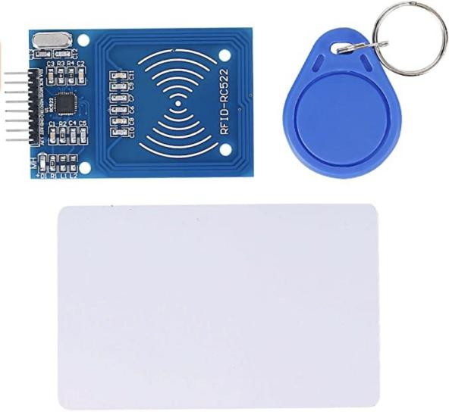

原理：

RC522 RFID 读取器模块旨在创建一个 13.56MHz 的电磁场，用于与 RFID 标签（ISO 14443A 标准标签）通信。 阅读器可以通过 4 针串行外设接口 (SPI) 与微控制器通信，最大数据速率为 10Mbps。 它还支持通过 I2C 和 UART 协议进行通信。

该模块带有一个中断引脚。 这很方便，因为无需不断询问 RFID 模块“是否有一张卡在视野中？ “，当标签进入其附近时，该模块会提醒我们。

该模块的工作电压为 2.5 至 3.3V，但逻辑引脚可承受 5 伏电压，因此无需使用任何逻辑电平转换器即可轻松连接到 Arduino 或任何 5V 逻辑微控制器。

RC522 RFID 模块引脚线：

RC522 模块共有 8 个引脚用于连接外部世界。 连接如下：

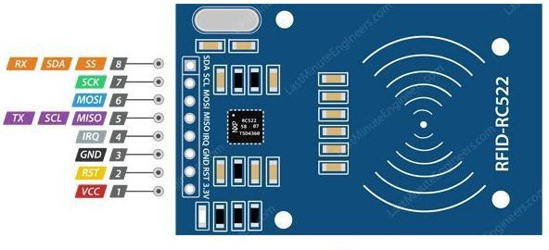

VCC 为模块供电。 这可以是 2.5 到 3.3 伏之间的任何值。 它可以连接到 Arduino 的 3.3V 输出。

RST 是复位和断电的输入。 当此引脚变低时，启用硬掉电。 这将关闭包括振荡器在内的所有内部电流吸收器，并且输入引脚与外界断开连接。 在上升沿，模块复位。

GND 是接地引脚，需要连接到 Arduino 上的 GND 引脚。

IRQ 是一个中断引脚，当 RFID 标签进入其附近时，它可以提醒微控制器。

MISO / SCL / Tx 引脚在启用 SPI 接口时充当主输入从输出，在启用 I2C 接口时充当串行时钟，在启用 UART 接口时充当串行数据输出。

MOSI（Master Out Slave In）是 RC522 模块的 SPI 输入。

SCK（串行时钟）接受 SPI 总线主机（即 Arduino）提供的时钟脉冲。

SS / SDA / Rx 引脚在启用 SPI 接口时充当信号输入，在启用 I2C 接口时充当串行数据，在启用 UART 接口时充当串行数据输入。 该引脚通常通过将引脚封装在正方形中进行标记，因此可以用作识别其他引脚的参考。

如何制作您的 RFID 门锁

首先，让我们使用面包板将 RFID 传感器、LED 和服务器连接到您的 ZY TYPE-C NANO。 这将使您能够测试电路并从标签中读取序列号，以便可以将它们加载到代码中的数组中，从而可以打开锁。

电路

RC522 传感器将使用 SPI 接口连接到我们的 ZY TYPE-C NANO。 然后通过显示读取到的标签并授予访问权限来控制舵机的转动，实现开锁功能。

# 项目接线图：

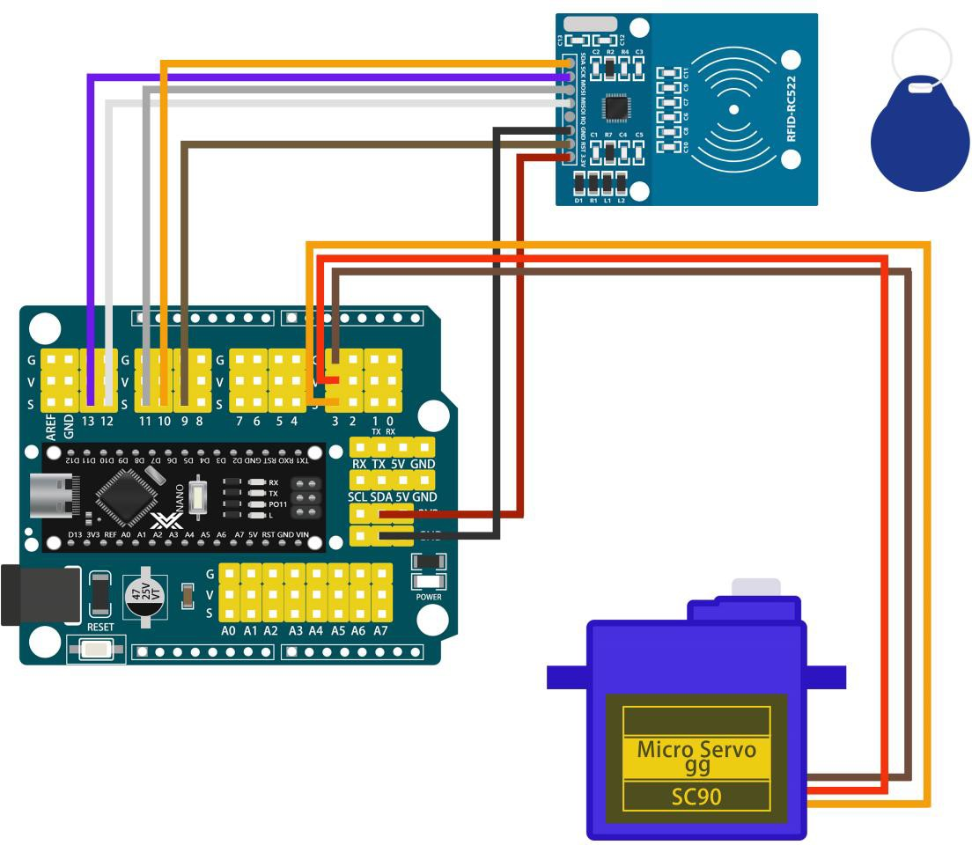

**添加库文件：**

安装其他 Arduino 库

一旦您熟悉了 Arduino 软件并使用了内置函数，您可能希望使用其他库来扩展 Arduino 的功能。

# 什么是库？

库是一组代码，可以让您轻松连接到传感器、显示器、模块等。例如，内置的 LiquidCrystal 库可以轻松地与字符 LCD 显示器对话。

Internet 上还有数百个其他库可供下载。 参考中列出了内置库和其中一些附加库。 要使用额外的库，您需要安装它们。

# 如何安装库

使用库管理器

要将新库安装到您的 Arduino IDE 中，您可以使用库管理器（从 IDE 版本 1.8.9 开始可用）。 打开 IDE 并单击“草图”菜单，然后单击“包含库”>“管理库”。

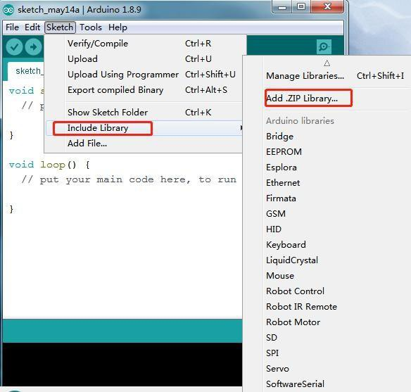

# 然后包括库 > 管理库。

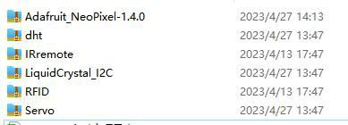

**例如我们这项目所需的库文件：RFID**

打开 arduino 软件——项目——加载库——添加一个.zip 库

连接线路后； 先把代码上传到主板，打开串口监视器； 识别 RFID 门禁卡对应的编号，然后从代码中替换数字，识别我们手头的 RFID 卡和钥匙。

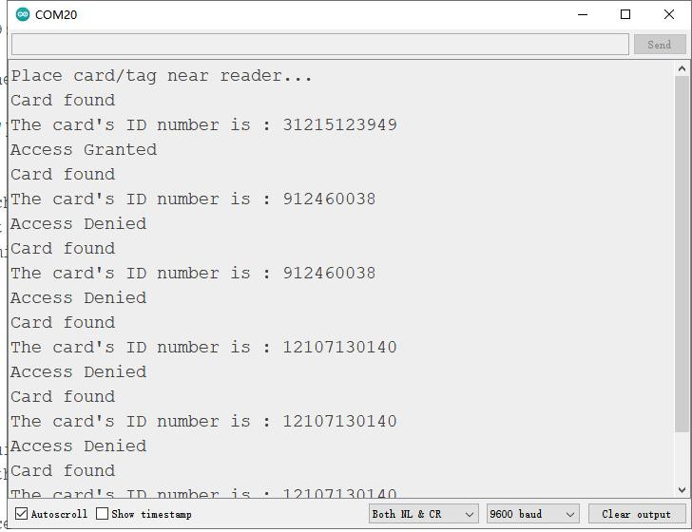

# 代码讲解：

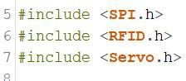RFID 和伺服库使用

RFID 管脚定义 D10：标签读写器 SDA 管脚。 D9：标签阅读器的 RST 引脚； 定义了数组和变量。

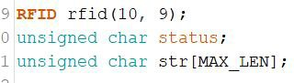

定义授予访问权限的阵列 RFID 序列号。

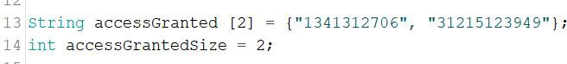注意：这里的两个序列号是串口监视器中需要更换的序列号。

设置舵机的旋转角度； 实现锁定功能。

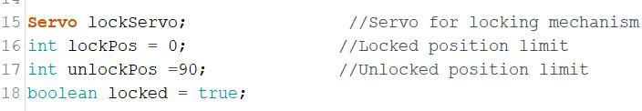

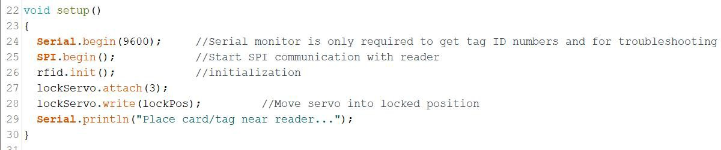

整个程序的主要功能

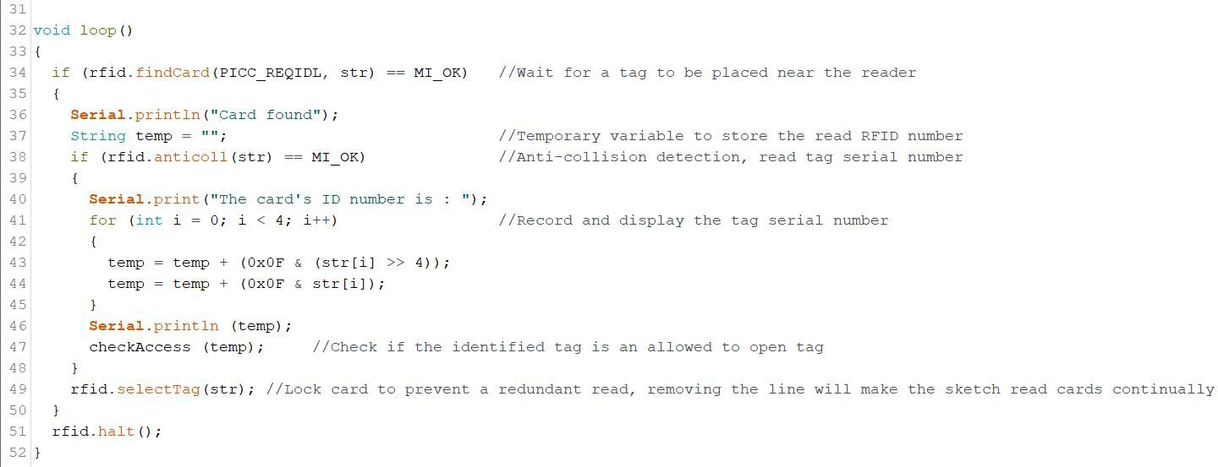

定义了访问控制锁功能

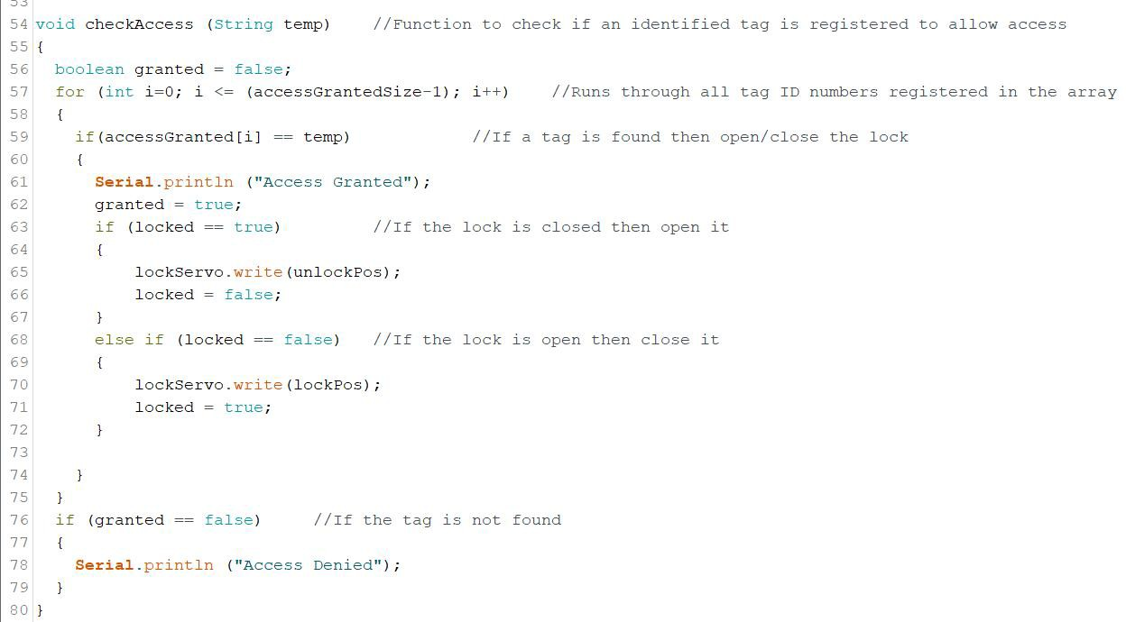

选择正确的板子型号 nano，以及对应的串口号； 点击上传代码。

**项目成果：**

